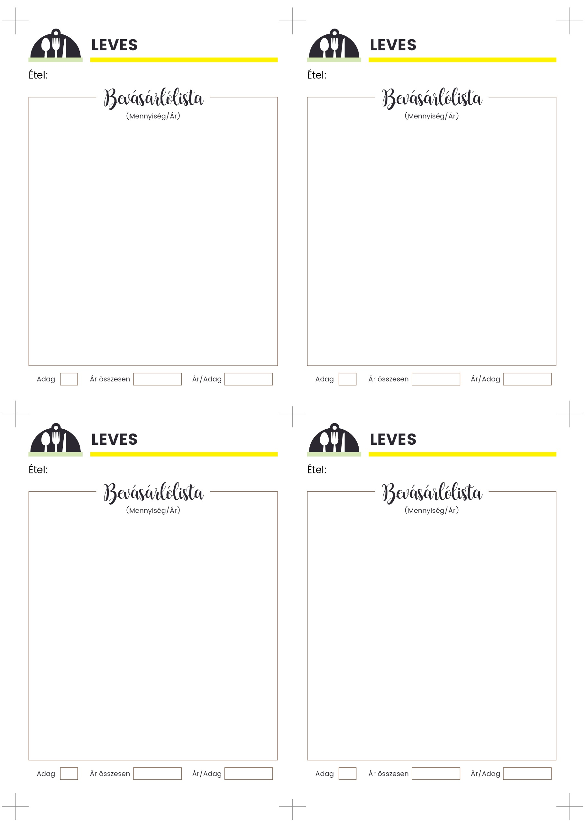

**300 g (2 db) alma**

**300 g barack**

**200 g banán (2db)**

**300 g meggy**

**100 g piros ribizli**

fahéj, szegfűszeg, gyömbér, kardamom ízlés szerint

1 citromból nyert citromhéj

2 ek cukor

2.5 l víz

3 evőkanál kukoricakeményítő

**250 g joghurt**

**8**

**800 g sütőtök**

50 g vaj

1 ek olaj

1 fej hagyma

2 gerezd fokhagyma

só, bors, szerecsendió

**1 cm-nyi friss gyömbér**

800 - 1000 ml zöldségalaplé vagy víz

1 ek frissen facsart citromlé

A tálaláshoz

**4 ek pirított tökmag**

**8**

**GYÜMÖLCSLEVES KLASSZIKUS**

• 1 ek olaj

• 1 ek liszt

• **1 liter paradicsomlé**

• 1 fej vöröshagyma

• 2 ek cukor

• só, bors

• **200g levesgyöngy**

**4**

**PARADICSOMLEVES EGYSZERŰ**

1 nagy fej hagyma héjával (1 fej/150 g)

**1 kg orja (sertés húsos gerinccsont)**

só, egész bors

1 gerezd fokhagyma

2 - 3 szál sárgarépa (400 g)

2 - 3 szál petrezselyemgyökér (350 g)

**1 db karalábé (1 db/140 g)**

**1 db zellergumó (1 db/200 g)**

**1 csokor petrezselyem**

250 g cérnametélt

**HÚSLEVES (SERTÉSCSONTBÓL)**

**4**

**SÜTŐTÖKKRÉMLEVES**